PREFEITURA DA CIDADE DE CABO FRIO
Região dos Lagos - Estado do Rio de Janeiro
SECRETARIA MUNICIPAL DE ADMINISTRAÇÃO
COORDENADORIA GERAL DE GESTÃO INSTITUCIONAL

RETIFICAÇÃO DO EDITAL

PREGÃO ELETRÔNICO Nº 019/2022/SEDHSEG

Processo nº 5388/2022

A Coordenadoria Geral de Gestão Institucional da Prefeitura Municipal de Cabo Frio, através do Pregoeiro nomeado pela Portaria nº 3.748 de 01 de abril de 2022, resolve retificar o Edital publicado na Edição 444, caderno 1, em 12/05/2022 no Diário Oficial do Município e no Portal da Transparência da Prefeitura, conforme abaixo discriminado:

Nos itens 7.1, 8.1, 11.7 12.1.1 e 13.2.1

ONDE SE LÊ:
“Portal de Compras da Caixa Econômica Federal”.

LEIA-SE:

“Portal de Compras LICITANET”

Informamos, ainda, que a data do Certame não será alterada, conforme a alínea “g” do PREÂMBULO do Edital.

Maiores informações sobre o Edital, poderão ser obtidas e dirimidas das 09:00 às 17:00 horas, diariamente, exceto sábados, domingos e feriados, através do telefone nº (0xx22) 3199-9017 ou 3199-9018, ramal 255, por e-mail cogecol@cabofrio.rj.gov.br e no site da Prefeitura: “www.cabofrio.rj.gov.br”.

https://transparencia.cabofrio.rj.gov.br/licitacaolista.php?id=660

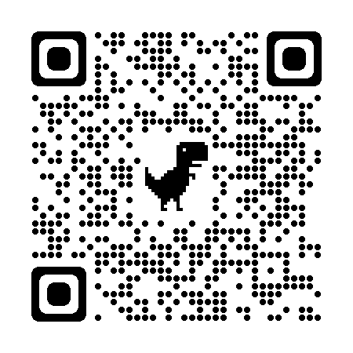
Cabo Frio/RJ, 16 de maio de 2022.

FRANCISCO TEIXEIRA
Pregoeiro – Mat.830384

